**UNIVERSIDAD CATOLICA**

**DE COSTA RICA**

**BACHILLERATO EN INGENIERIA DE SISTEMAS**

**IS084 INTELIGENCIA ARTIFICIAL**

**PROFESOR: ANDRES JIMENEZ LEANDRO**

**ALUMNO: CRISTIAM JIMENEZ CHACÓN**

**SEDE CIUDAD QUESADA**

**Octubre, 2016**

# Cadenas de Markov

Es un proceso aleatorio, donde el si**guien**te estado depende del estado previo.

## Tipos de Cadenas

* **Cadenas erráticas**

Una cadena de Markov se dice irreducible si se cumple cualquiera de las siguientes condiciones (equivalentes entre sí):

1. Desde cualquier estado de E se puede acceder a cualquier otro.
2. Todos los estados se comunican entre sí.
3. C(x)=E para algún x∈E.
4. C(x)=E para todo x∈E.
5. El único conjunto cerrado es el total.

* **Cadenas positivo-recurrentes**

Una cadena de Markov se dice positivo-recurrente si todos sus estados son positivo-recurrentes. Si la cadena es además irreducible es posible demostrar que existe un único vector de probabilidad invariante y está dado por:



* **Cadenas regulares**

Una cadena de Markov se dice regular  si existe alguna potencia positiva de la matriz de transición cuyas entradas sean todas estrictamente mayores que cero.

Cuando el espacio de estados E es finito, si P denota la matriz de transición de la cadena se tiene que:

{\displaystyle \pi _{x}=1/\mu _{x}\,}

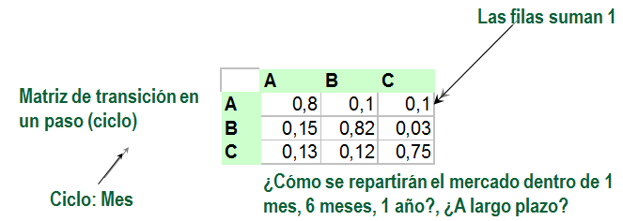 Ejemplo

# Procesos de decisión de Markov

• Son una extensión de los MRP y a la vez de la Programación dinámica

• Un tomador de decisiones o agente puede influenciar el estado del sistema realizando una secuencia de acciones que logran que el sistema optimice su desempeño de acuerdo a algún criterio.

• El agente observa el estado del sistema en momentos específicos y reúne la información necesaria para tomar acciones.

• Cada acción realizada por el agente tiene un costo o una recompensa

• Las acciones afectan el estado del sistema e influyen entonces en decisiones futuras

• En conclusión, al realizar una acción, el agente incurre en un costo inmediato y el sistema cambia de estado de acuerdo a una distribución de probabilidades de transición entre estados

• El costo inmediato depende del estado y de la acción seleccionada

